2017-12-20
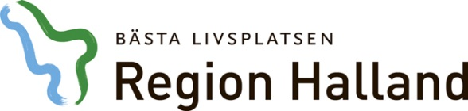

Projektmedel för hälsoinriktade insatser

Rutin för avrop av medel

- Respektive verksamhet bestämmer själv hur kostnader ska märkas upp. Det är bara kostnader inom ramen för beslutat projekt som ersätts
- Avrop av projektmedel bör ske tre gånger per år
- I blanketten för avrop ska följande redovisas:
  - projektnamn, konto för utbetalning samt datum
  - kort beskrivning av de insatser som har genomförts inom ramen för projektet under den aktuella perioden
  - kostnader för genomförda insatser. Om det gäller personalkostnader ska antal timmar (eller procent av tjänst) samt personalkategori anges.
  - underskrift av ansvarig chef
- Blanketten skickas till regionen@regionhalland.se. Underskriven blankett skickas via internpost till Diariet, Regionkontoret, alt. till: Region Halland, Box 517, 301 80 Halmstad.
- Frågor om utbetalning besvaras av Per Bilén som är ansvarig controller på Regionkontoret. Kontaktuppgifter:
E-post: Per.Bilen@regionhalland.se
Telefon: 035-17 98 56

